Les Rendez-vous BIO de Targon #5
Juillet 2019

Dimanche 07 Juillet 2019 de 10h à 14h
5ème Edition du Marché des RDV Bio de Targon
Halle municipale.
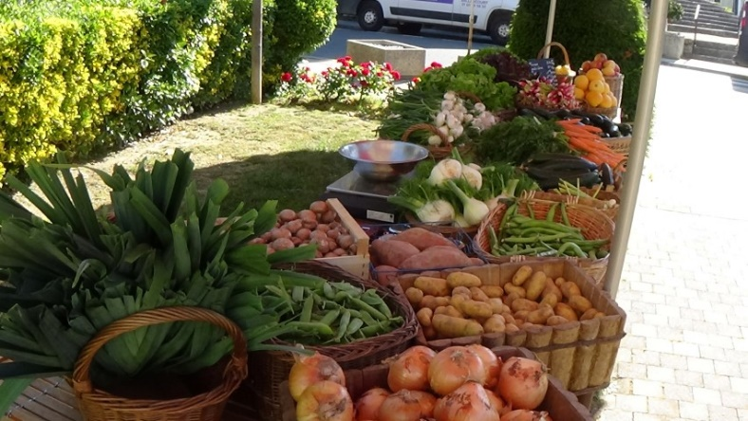
Au rendez-vous de cette cinquième édition de l’année, vous pourrez retrouver les exposants suivants :
Alimentation :
- Légumes et fruits de saison de nos quatre maraîchers locaux (Véronique, Marie, Claire et Patrick).
- Du Safran et des produits safranés (Michel et Stéphanie de la Ferme du Giraud).
- Fromage et yaourts de brebis (Michaël, Jérôme de la Ferme d’Amoué et la Ferme Lou Cornal).
- Des poissons fumés, œufs de saumon, de truite (Camille et Marc SAUMON FUME BORDELAIS).
- Des pains, des tourtes, des brioches et des confitures (Denis).
- Des fromages de chèvre, viande de porc, poulets (Ferme Lou Cornal)
- Du Miel, de la Propolis, du nougat, pain d’épices, crêpes (Elsa de Bayas l’Abeille et Alexandre du Rucher des Musiciennes)
- Des légumes lacto fermentés et boissons non alcoolisées (Les Jarres Crues)
- Des vins blanc, rouge, rosé du Domaine des Montagnes et Château des Rochers (Michaël et Lilian), du jus de raisins (Michaël).
Santé et bien-être :
- Les savons (Jean François de Savonnerie SUAVON).
- Huiles essentielles, eaux florales (Elise de L'Hessentielle)
Artisanat :
- Marionnettes artisanales à gant de Miss Pupazette (Nathalie)

Restauration sur place :
- Plats cuisinés à emporter ou à consommer sur place : Wok de légumes poulet mariné, Burgers frites, Tourtes de légumes et Tartellettes D'ICI mangeons local (Philippe TREILLARD)
- Quiches au Saumon et poivrons ou assiette de Dégustation de Saumon de Camille MENANT.
- Galettes complètes de sarrasin de Martine PETIT.
- Crêpes d’Elsa (Bayas l’Abeille).
- Wraps au chèvre, chèvre chaud pané et grillades frites (Ferme Lou Cornal).
Buvette de l’association : vins, bières, limonade, jus de fruits, sirops…
Associations invitées : La Miel (Monnaie Locale Complémentaire)
GASP : Olives noires de Nyons, tapenades, Jus de pommes et pruneaux.
Musiques :
Îlénou

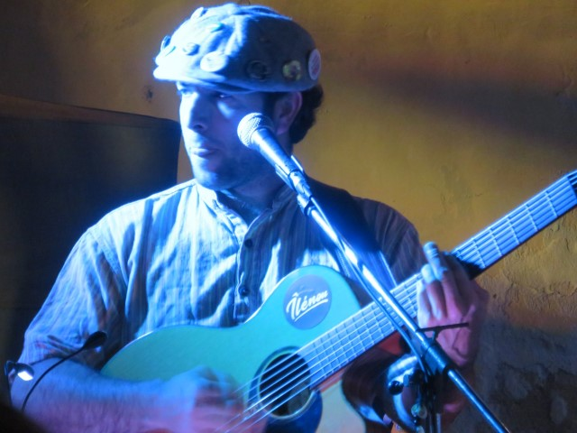

Hubert, chanteur du groupe îlénou en trio avec percussion et saxophone.

Au programme : chansons françaises et musiques des îles.

Venez passer un excellent moment en notre compagnie !

Limitons les déchets - si vous souhaitez déjeuner sur place : apportez vos couverts !
Retrouvez les marchés précédents sur : http://marchebiotargon.wixsite.com/info
Retrouvez-nous sur : https://www.facebook.com/biotimarrons
Laissez-nous un message sur : biotimarrons@gmail.com
Pour l'association "BIOTIMARRONS !"
Chantal, Christine, Jacquotte, Julie, Dominique, Patrick et Sylvain.

